附件3
一、资格复审地点：兴宁市乡村振兴人才驿站（兴宁市人才港）
地址：广东省梅州市兴宁市曙光南路35号
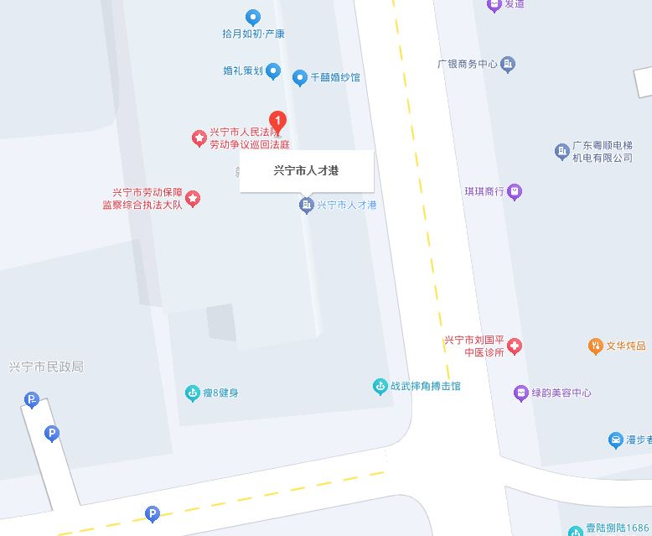

- 面试考点：中共兴宁市委党校
地址：广东省梅州市兴宁市宁中镇X016(兴田二路萧家街)
